Задачи:
1. Учить ребенка составлять композицию по мотивам сказки.
2. Закреплять умение вырезывать разнообразные предметы, используя знакомые приемы.
3. Развивать воображение, творчество.
Материалы: листы А 4 белого цвета, цветная бумага, ножницы, клей, простые карандаши, салфетки, клеенки, готовый образец.

Ход занятия.
Род.
Сегодня мы с тобой будем выполнять аппликацию по мотивам одной сказки. А что это за сказка, ты мне скажете, когда послушаете отрывок из сказки.
«Знай, вот что не безделка:
Ель в лесу, под елью белка,
Белка песенки поет
И орешки всё грызет,
А орешки не простые,
Всё скорлупки золотые,
Ядра — чистый изумруд;
Вот что чудом-то зовут».
- Из какой сказки отрывок и кто ее написал?
- Верно. А. С. Пушкин «Сказка о царе Салтане…»
- Давай и мы с той создадим иллюстрацию к этой сказке.
Практическая часть.
Работаем поэтапно:
- Вспомните, как можно аккуратно и симметрично вырезать ель.
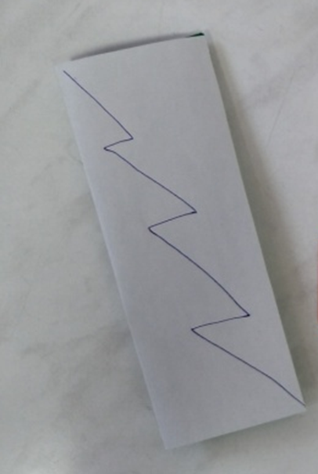
- Складываем большой прямоугольник пополам
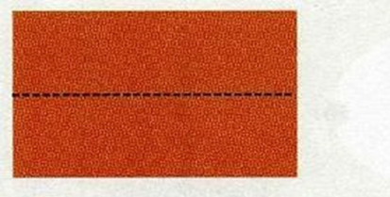
- Рисуем и вырезаем половину «яйца»
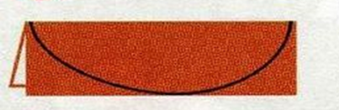
- Раскрываем заготовку и получаем туловище белочки
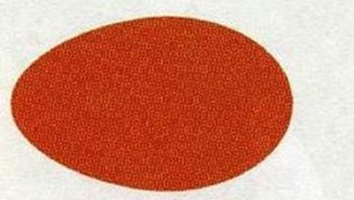
- Из среднего прямоугольника вырезаем голову, из маленького – треугольные ушки
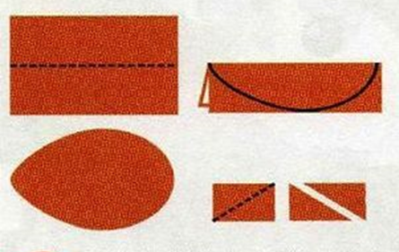
- Вырезаем пышный фигурный хвост белочки
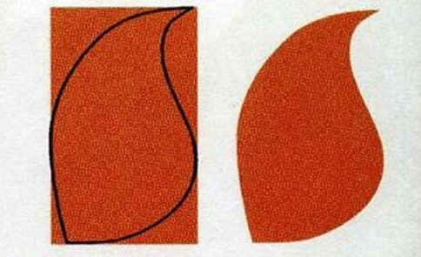
- Из квадрата вырезаем круг – верхнюю часть задней лапки

- Из маленького прямоугольника, сложенного пополам, вырезаем 2 тонкие лапки.
- Нарисуем глазки и носик.
